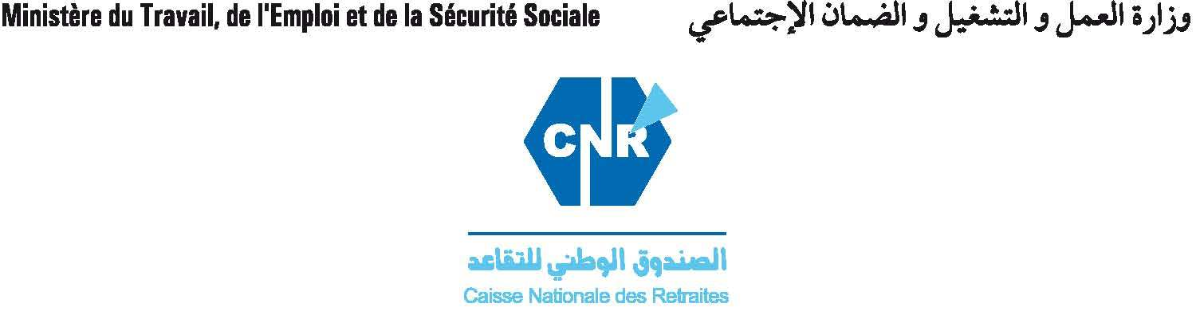
إعلان هام جدا
ليكن في علم كافة المتقاعدين على مستوى الصندوق الوطني للتقاعد وكالة تيسمسيلت أن تجديد وثائق الحالة المدنية قد بدأ منذ تاريخ 02/01/2017
و تفاديا لأي توقيف لمنحة التقاعد نرجو من كافة المتقاعدين إحضار الوثائق التالية :
التقاعد المباشر : شهادة للحالة العائلية
التقاعد المنقول :
الأرامل : شهادة عائلية مع إثبات الحالة المدنية على الهامش
البنات اليتيمات : شهادة عدم العمل + شهادة عدم الزواج
الذكور أصحاب الإعاقة : شهادة عدم العمل
الأصول : شهادة عائلية
ملاحظة هامة جدا :
- الوثائق المطلوبة يجب أن لا يتعدى تاريخ توقيعها الشهر
- في حالة الوفاة يجب تبليغ مصالح الصندوق الوطني للتقاعد في أجال لا تتعدى الأسبوع (07 أيام)
- في حالة الزواج للبنات أو إعادة الزواج للأرامل يجب إبلاغ مصالح الصندوق الوطني للتقاعد فور تحرير عقد الزواج

